Configuración del ratón
El programa de instalación les permite a los usuarios seleccionar el tipo de ratón conectado al sistema. Para configurar un ratón diferente, utilice la Herramienta de configuración del ratón.
Para arrancar la Herramienta de configuración del ratón, seleccione Menú principal (en el Panel) => Configuración del sistema => Ratón, o escriba el comando redhat-config-mouse en el indicador de comandos del shell (por ejemplo, en un terminal XTerm o GNOME). Si el sistema X Window no se está ejecutando, se arrancará la versión basada en texto de la herramienta.
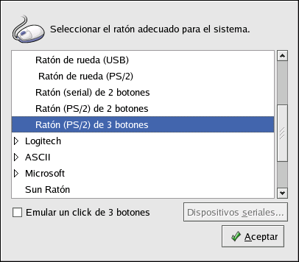
Seleccionar un ratón
Elija el nuevo ratón para su sistema. Si no encuentra el tipo exacto, elija el que crea que sea lo más compatible con el suyo y su sistema.
El dispositivo puntero incorporado tal como una almohadilla apuntador en una computadora portátil, es usualmente compatible con PS/2.
Todos los tipos de ratón tienen anexado PS/2, serial, o USB entre paréntesis. Esto especifica el tipo de puerto del ratón.
Un puerto de ratón PS/2 será parecido a.
Un puerto de ratón serial será parecido a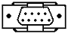.
Un puerto de ratón USB será parecido a.
Si el modelo específico del ratón no se encuentra listado, seleccione una de las entradas Genérico, basadas en el número de botones de su ratón y de su interfaz.
El botón de desplazamiento en un ratón de rueda, se puede utilizar como botón central, o tercer botón, para cortar y pegar y otras funciones del botón central. Si el ratón solamente tiene dos botones, seleccione Emular 3 botones para usar un ratón de dos botones como uno de tres. Cuando se tiene esta opción activada, al pulsar los dos botones simultáneamente, se emula la pulsación del tercer botón.
Si se selecciona un ratón serial, pulse el botón Dispositivos seriales para configurar el número de dispositivo serial correcto para el ratón, tal como /dev/ttyS0.
Pulse OK para guardar el nuevo tipo de ratón. La selección se escribirá al archivo /etc/sysconfig/mouse, y se reinicia el servicio de consola del ratón, gpm. Los cambios también se escriben al archivo de configuración del Sistema X Window /etc/X11/XF86Config; sin embargo, el cambio del tipo de ratón no se aplica automáticamente a la sesión X actual. Para activar el nuevo tipo de ratón, cierre la sesión gráfica desde el escritorio y vuelva a conectarse.

Imágenes:

Como se instala

